РАБОЧАЯ ТЕТРАДЬ СТУДЕНТА
ПП.02 «Осуществление интеграции программных модулей»
Специальность: 09.02.07 Информационные системы и программирование
Пара № 12: «Поиск: QLineEdit, поиск по названию/описанию»
Продолжительность: 90 минут
Дата: 07.11.2026
Студент: Алямкин Артём Андреевич
Группа: ЗИП-1-24
Тема индивидуального задания: МирОптики
📋 ОБЩИЕ СВЕДЕНИЯ
Параметр | Значение
Тема пары | Поиск: QLineEdit, поиск по названию/описанию
Компетенции | ПК 2.1, ПК 2.2, ОК 02, ОК 05
Цель | Реализовать поиск по названию/описанию (QLineEdit, реальное время)
Задачи | 1. Изучить поиск. 2. Добавить QLineEdit. 3. Реализовать поиск. 4. Проверить.
СУБД | PostgreSQL 18.6
Формат | Очный
Технология | Программированное обучение + кейс-технология
ТЕХНОЛОГИЧЕСКИЙ СТЕК (по КИМ «ФормаДесерт»)
Компонент | Технология | Версия
Язык | Python | 3.13+
GUI | PySide6 | 6.8+
БД | PostgreSQL | 18.6
Драйвер БД | psycopg3 (пакет psycopg[binary]) | 3.2+
Сборка | PyInstaller | 6.11+
VCS | Git + GitHub | —
⚠️ Важно: В КИМ «ФормаДесерт» используется psycopg3, не psycopg2-binary.
Перед началом работы
Используйте каталог М2, проверенный в РТ 5: загрузка товаров и метод load_products должны работать до добавления поиска, фильтрации и сортировки. РТ 26 повторяет каталог и не является его первым созданием. Если каталог ещё не восстановлен, сначала исправьте его по РТ 5.
Для отдельной проверки интерфейса можно создать временную QTableWidget с тестовыми товарами. Такая таблица проверяет работу элементов управления; итоговую проверку SQL-поиска, фильтра и сортировки выполните на реальном каталоге. Тестовые данные не записывайте в рабочую БД.
🎯 ЦЕЛЬ ПАРЫ
После этой пары вы сможете:
- Объяснить, зачем нужен поиск;
- Добавить QLineEdit для поиска;
- Реализовать поиск по названию/описанию (в реальном времени);
- Показать результаты поиска;
- Проверить, что поиск работает.
⚠️ Важно: Сегодня вы пишете код сами (в проекте). В РТ вставляете только скриншоты (код — в репозитории).
📚 ТЕОРЕТИЧЕСКАЯ ЧАСТЬ (20 минут)
1. Зачем нужен поиск
Поиск — это возможность найти товар по названию или описанию.
Зачем:
- Пользователь быстро находит нужный товар;
- Не нужно листать весь каталог;
- Удобство (особенно если товаров много).
Без поиска:
- Пользователь тратит время на прокрутку каталога.
С поиском:
- Пользователь вводит запрос → видит результаты.
2. Что такое QLineEdit
QLineEdit — это поле ввода (одна строка).
Где использовать:
- Поиск (по названию/описанию);
- Логин (ввод логина);
- Количество (ввод числа).
Пример:
python
from PySide6.QtWidgets import QLineEdit
self.search_input = QLineEdit()
self.search_input.setPlaceholderText("Поиск...")
Что происходит:
- Появляется поле с подсказкой «Поиск...»;
- Пользователь вводит текст;
- Сигнал textChanged срабатывает при каждом изменении.
3. Как реализовать поиск
Логика:
- Создать QLineEdit;
- Подключить сигнал textChanged к методу поиска;
- В методе:
  - Получить текст: search = self.search_input.text().strip();
  - Выполнить SQL-запрос с ILIKE;
  - Обновить каталог.
Пример:
python
# 1. Создать QLineEdit
self.search_input = QLineEdit()
self.search_input.setPlaceholderText("Поиск...")
# 2. Подключить сигнал
self.search_input.textChanged.connect(self.load_products)
# 3. Метод поиска
def load_products(self):
search = self.search_input.text().strip()
cursor = self.db.cursor
cursor.execute("""
SELECT p.product_id, p.name, p.description, p.price
FROM products p
WHERE p.name ILIKE %s OR p.description ILIKE %s
""", (f"%{search}%", f"%{search}%"))
products = cursor.fetchall()
# Обновить каталог
Что происходит:
- При вводе текста срабатывает textChanged;
- Вызывается load_products;
- Выполняется SQL-запрос с ILIKE;
- Обновляется каталог.
4. Что такое ILIKE
ILIKE — это оператор в PostgreSQL для поиска без учёта регистра.
Пример:
sql
SELECT * FROM products WHERE name ILIKE '%форма%';
Что происходит:
- Находит все товары, в названии которых есть «форма» (независимо от регистра: «Форма», «форма», «ФОРМА»).
Без ILIKE (с LIKE):
- Находит только с точным регистром («форма» ≠ «Форма»).
5. Визуальная схема (как всё работает вместе)
text
[Пользователь вводит «форма»]
↓
[Срабатывает textChanged]
↓
[Вызывается load_products]
↓
[SQL: WHERE name ILIKE '%форма%' OR description ILIKE '%форма%']
↓
[Обновляется каталог]
↓
[Пользователь видит результаты]
Что это даёт: Студенты видят, где происходит поиск и что проверяется.
6. Типичные ошибки (и почему они возникают)
Ошибка | Причина | Решение
Поиск не работает | Нет textChanged.connect | Добавить подключение
Поиск с учётом регистра | Используется LIKE | Использовать ILIKE
Поиск не находит ничего | Нет % в запросе | Добавить %{search}%
Приложение падает | Нет try/except | Добавить try/except
7. Что не нужно делать (частые ошибки)
Что | Почему
Использовать кнопку «Найти» | Поиск должен быть в реальном времени
Использовать LIKE | Не учитывает регистр
Забывать % | Поиск не находит ничего
Не обновлять каталог | Пользователь не видит результаты
🛠️ ПРАКТИЧЕСКАЯ ЧАСТЬ (60 минут)
ЗАДАНИЕ 1: Создание QLineEdit (15 минут)
Задание 1.1. Создайте QLineEdit для поиска
Пошаговая инструкция:
text
Шаг 1. Откройте main.py.
Шаг 2. В MainWindow.setup_ui создайте QLineEdit.
Шаг 3. Установите placeholder: setPlaceholderText("Поиск...").
Шаг 4. Подключите сигнал textChanged к методу load_products.
Шаг 5. Добавьте QLineEdit в layout.
Напишите код в проекте (в main.py).
В РТ вставьте только скриншот (поле поиска в интерфейсе).
📸 Пример скриншота:
text
[Поле поиска с подсказкой «Поиск...»]
Результат: ☑ QLineEdit создан
📸 Скриншот:
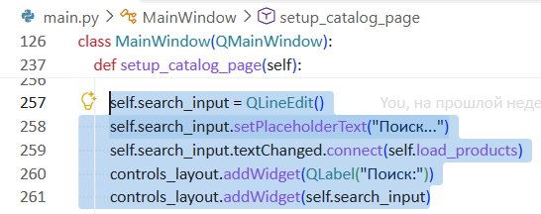
ЗАДАНИЕ 2: Реализация поиска (25 минут)
Задание 2.1. Реализуйте поиск по названию/описанию
Пошаговая инструкция:
text
Шаг 1. Откройте main.py.
Шаг 2. Найдите метод load_products.
Шаг 3. Получите текст: search = self.search_input.text().strip().
Шаг 4. Выполните SQL-запрос с ILIKE:
cursor.execute("""
SELECT p.product_id, p.name, p.description, p.price
FROM products p
WHERE p.name ILIKE %s OR p.description ILIKE %s
""", (f"%{search}%", f"%{search}%"))
Шаг 5. Получите результаты: products = cursor.fetchall().
Шаг 6. Обновите каталог.
Напишите код в проекте (в main.py).
В РТ вставьте только скриншот (результаты поиска).
📸 Пример скриншота:
text
[Каталог с результатами поиска по запросу «форма»]
Результат: ☑ Поиск работает
📸 Скриншот:
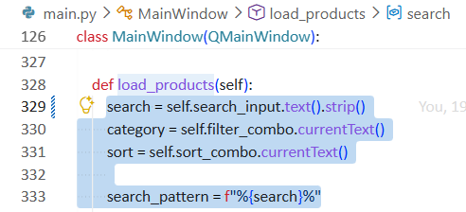
ЗАДАНИЕ 3: Проверка (15 минут)
Задание 3.1. Проверьте работу
Что нужно сделать:
- Запустите python main.py.
- Введите «форма» → появляются только товары с «форма» в названии/описании.
- Введите «Форма» → результаты те же (без учёта регистра).
- Введите пустой запрос → появляются все товары.
- Введите «xyz» → ничего не найдено.
📸 Пример скриншота:
text
[Каталог с результатами поиска]
Запишите результат:
№ | Что проверить | Работает?
1 | Поиск «форма» | ☑
2 | Поиск «Форма» | ☑
3 | Пустой запрос | ☑
4 | «xyz» (ничего) | ☑
Результат: ☑ Поиск работает
📸 Скриншот:
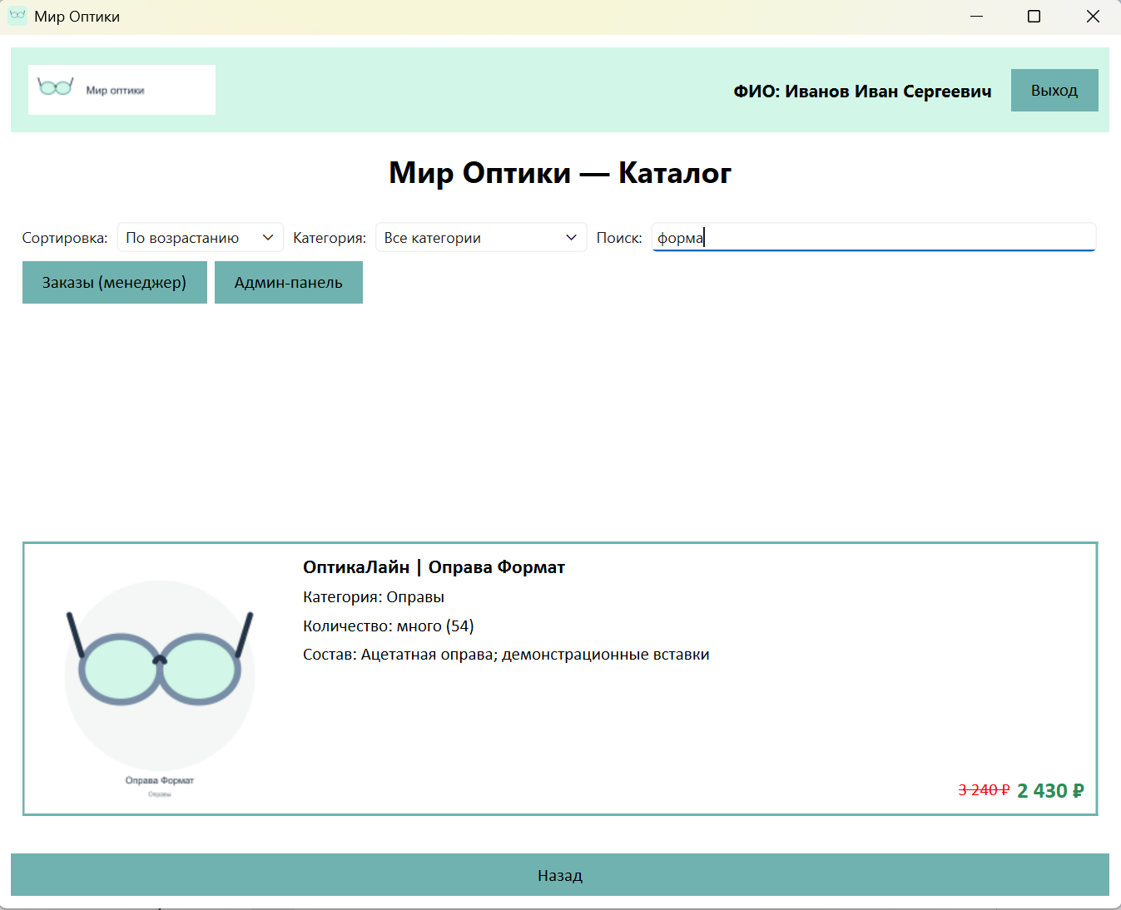
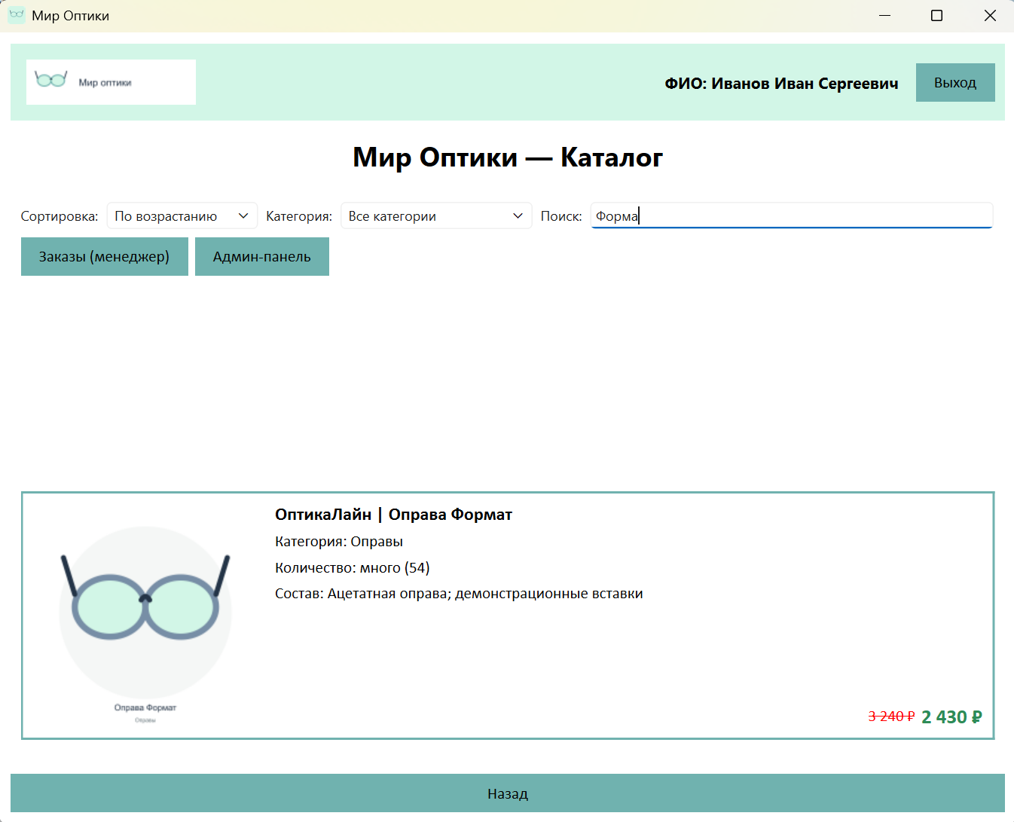
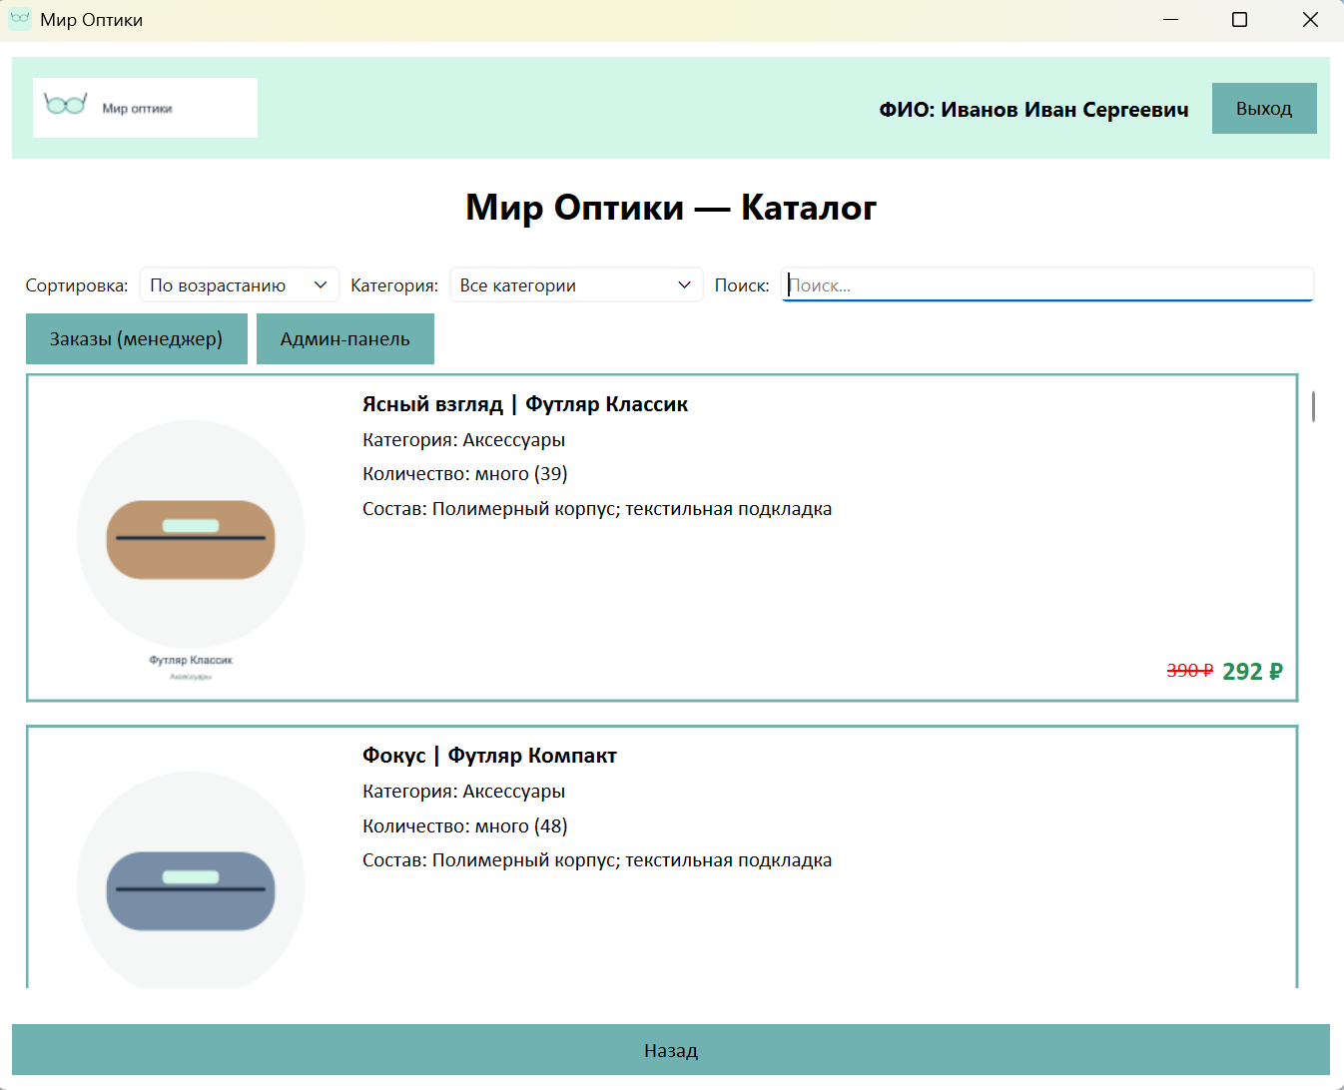
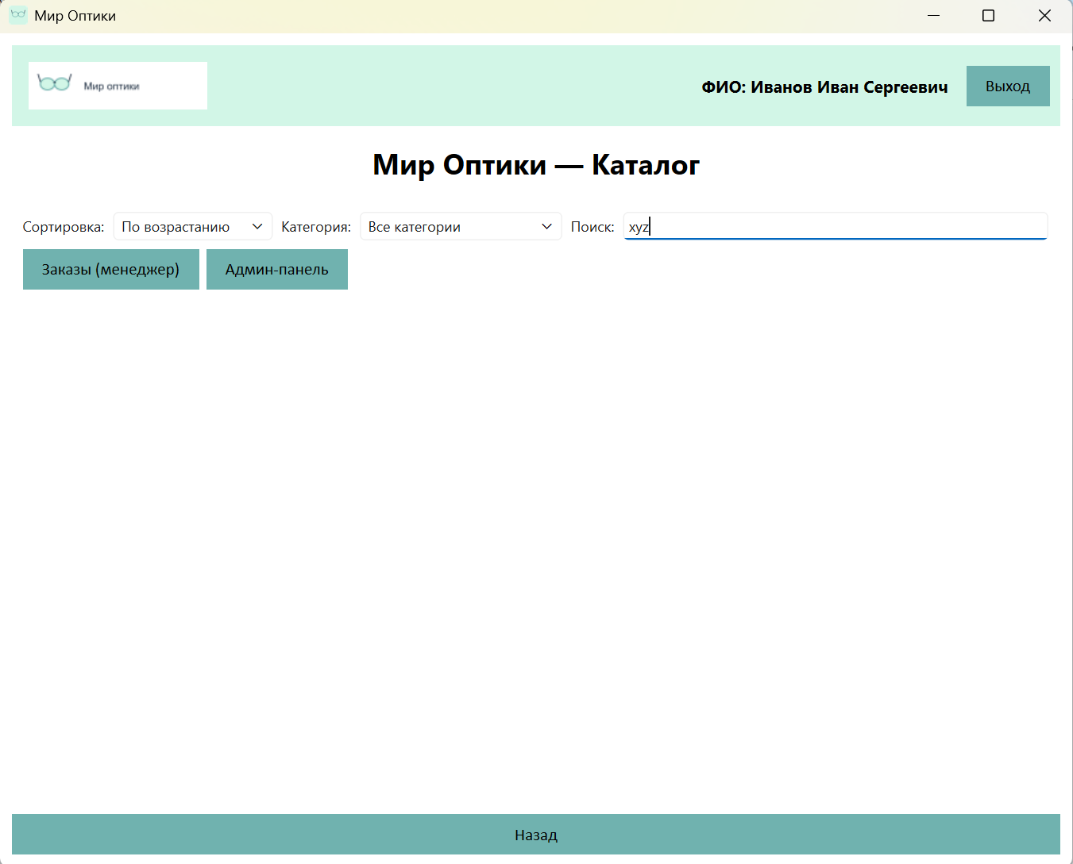
📝 КОНТРОЛЬНЫЕ ВОПРОСЫ (5 минут)
- Зачем нужен поиск? Пользователь быстро находит нужный товар
- Что такое QLineEdit? Поле ввода
- Как подключить поиск к QLineEdit? self.search_input.textChanged.connect(self.load_products)
- Что такое ILIKE? Поиск без учёта регистра
- Чем ILIKE отличается от LIKE? ILIKE не учитывает регистр, LIKE учитывает
- Что будет, если не использовать %? Поиск не находит ничего
- Как проверить, что поиск работает? Запустить окно и проверить
- Что будет, если поиск с учётом регистра? Будет выдаваться результат только по регистру
- Как обновить каталог после поиска? self.refresh_catalog()
- Что вы выложите в GitHub после этой пары? Рабочую тетрадь
🎯 ИТОГИ ПАРЫ (5 минут)
Что вы узнали?
№ | Знание | Отметка
1 | Зачем нужен поиск | ☑
2 | Что такое QLineEdit | ☑
3 | Как подключить поиск | ☑
4 | Что такое ILIKE | ☑
5 | Как обновить каталог | ☑
Что вы сделали?
№ | Действие | Отметка
1 | Создали QLineEdit | ☑
2 | Подключили textChanged | ☑
3 | Реализовали поиск | ☑
4 | Проверили поиск | ☑
5 | Вставили скриншоты | ☑
Рефлексия
Что было легко? Работа с поиском
Что было сложно? Кажется трудностей не возникло
Что нужно доработать? Кажется доработка не требуется
Какой уровень задания вы выполнили?
☑ Уровень 1 (базовый) — создали QLineEdit
☑ Уровень 2 (средний) — + поиск
☑ Уровень 3 (повышенный) — + проверка
📊 КРИТЕРИАЛЬНОЕ ОЦЕНИВАНИЕ (10 баллов)
№ | Критерий | Баллы | Ваш балл
1 | QLineEdit создан | 0–1
2 | textChanged подключён | 0–1
3 | Поиск по названию | 0–2
4 | Поиск по описанию | 0–2
5 | ILIKE используется | 0–1
6 | Пустой запрос работает | 0–1
7 | Скриншоты вставлены | 0–1
8 | Рефлексия | 0–1
ИТОГО |  | 10
Оценка:
- 9–10 баллов — «Отлично»
- 7–8 баллов — «Хорошо»
- 4–6 баллов — «Удовлетворительно»
- 0–3 баллов — «Неудовлетворительно»
📤 СДАЧА РАБОТЫ
1. Загрузка на Google Диск
Ссылка на папку: https://drive.google.com/open?id=10i7wGaNcuRJ8FgeWV1N_YaulA0LDUVqe&usp=drive_fs
Что загрузить:
- Рабочая тетрадь (этот документ) — в формате .docx или .md (с вашей фамилией: RT_ПП02_Пара12_Фамилия.docx).
Проверка:
№ | Что загружено | Отметка
1 | Рабочая тетрадь | ☑
2. Коммит на GitHub
Репозиторий: pp02-project-familiya
Преподаватель добавлен: mawr89-rgb
Что выложить после пары:
№ | Что | Файл | Папка
1 | Рабочая тетрадь | rabochaya-tetrad-para-12.md | workbooks/
2 | Главное окно | main.py | src/
3 | Скриншоты | screenshot_12_*.png | screenshots/para-12/
Команды Git (по одной):
bash
git add .
git commit -m "Пара 12: Поиск (QLineEdit, поиск по названию/описанию)"
git push origin main
Проверка:
№ | Что проверено | Отметка
1 | Рабочая тетрадь выложена | ☑
2 | main.py выложен | ☑
3 | Скриншоты выложены | ☑
4 | Коммит сделан | ☑
5 | Push выполнен | ☑
Ссылка на репозиторий: https://github.com/S1RIS-l/up11-project-aliamkin
3. Итоговая проверка сдачи
№ | Что | Где | Отметка
1 | Рабочая тетрадь | Google Диск | ☑
2 | Рабочая тетрадь | GitHub | ☑
3 | main.py | GitHub | ☑
4 | Скриншоты | GitHub | ☑
5 | Коммит | GitHub | ☑
6 | Push | GitHub | ☑
Оценка за сдачу: __________________
📚 ДОМАШНЕЕ ЗАДАНИЕ
1. Доработать поиск:
- Убедитесь, что поиск работает;
- Проверьте, что пустой запрос возвращает все товары.
2. Подготовиться к следующей паре:
- Тема: «Фильтрация (QComboBox)»;
- Повторить: PySide6, QComboBox.
3. Дополнительно (для сильных):
- Соберите .exe через PyInstaller.
📋 ПРИЛОЖЕНИЯ
Приложение 1: Шпаргалка по поиску
QLineEdit:
python
self.search_input = QLineEdit()
self.search_input.setPlaceholderText("Поиск...")
self.search_input.textChanged.connect(self.load_products)
SQL-запрос:
sql
SELECT p.product_id, p.name, p.description, p.price
FROM products p
WHERE p.name ILIKE %s OR p.description ILIKE %s;
Подстановка:
python
cursor.execute(sql, (f"%{search}%", f"%{search}%"))
Приложение 2: Типичные ошибки
Ошибка | Причина | Решение
Поиск не работает | Нет textChanged.connect | Добавить подключение
Поиск с учётом регистра | Используется LIKE | Использовать ILIKE
Поиск не находит ничего | Нет % в запросе | Добавить %{search}%
Приложение падает | Нет try/except | Добавить try/except
Приложение 3: Как проверить себя
После работы ответьте:
□ QLineEdit создан?
□ textChanged подключён?
□ Поиск по названию работает?
□ Поиск по описанию работает?
□ ILIKE используется?
□ Пустой запрос работает?
☐ Поиск из одних пробелов показывает весь каталог
☐ Пробелы по краям поисковой строки удаляются
✅ ЧЕК-ЛИСТ (для сдачи)
□ QLineEdit создан
□ textChanged подключён
□ Поиск по названию
□ Поиск по описанию
□ ILIKE используется
□ Пустой запрос работает
□ Скриншоты вставлены
□ Коммит на GitHub
□ Загружено на Google Диск
✅ ПРОВЕРКА ВЫПОЛНЕНИЯ
№ | Что проверено | Отметка преподавателя
1 | QLineEdit создан | ☐
2 | textChanged подключён | ☐
3 | Поиск по названию | ☐
4 | Поиск по описанию | ☐
5 | ILIKE используется | ☐
6 | Пустой запрос работает | ☐
7 | Скриншоты вставлены | ☐
8 | Контрольные вопросы | ☐
9 | Рефлексия | ☐
10 | Загружено на Google Диск | ☐
11 | Коммит на GitHub | ☐
Оценка: __________________
Подпись преподавателя: __________________
Дата: «___» ___________ 2026 г.
Рабочая тетрадь разработана для ПП.02
Пара № 12: Поиск (QLineEdit, поиск по названию/описанию)
Продолжительность: 90 минут
Руководитель практики: __________________ / __________________
Дата: «___» ___________ 2026 г.

